**MANUAL DE INSTALACION**

**DEL TRÁMITE EN LÍNEA PARA LA SOLICITUD DE RECONOCIMIENTO**

**DE CARÁCTER DE PRODUCTO NACIONAL PARA UNA OBRA CINEMATOGRÁFICA**

**BOGOTA, 2016**

# INTRODUCCIÓN

Se pretende que esta guía, brinde la información necesaria sobre Ia instalación del aplicativo **DEL TRÁMITE EN LÍNEA PARA LA SOLICITUD DE RECONOCIMIENTO DE CARÁCTER DE PRODUCTO NACIONAL PARA UNA OBRA CINEMATOGRÁFICA**, el cual permite que los productores realicen toda la gestión de su trámite a través de internet, el cual comienza con el registro de su solicitud, y termina hasta la aprobación o rechazo del mismo.

# FUNDAMENTOS BÁSICOS

El aplicativo esta desarrollados en visual studio 2012, bajo la arquitectura ASP.NET utilizando el framework 4.5 , conectándose a una base de datos SQL SERVER, la instalación debe realizarse en Internet Information Services o IIS, Este servicio convierte a un PC en un servidor web para Internet o una intranet, es decir que en los ordenadores que tienen este servicio instalado se pueden publicar páginas web tanto local como remotamente.

**CONFIGURANDO IIS**

Para Habilitar IIS primero debemos ir al panel de control, y buscar la opción programas y características.

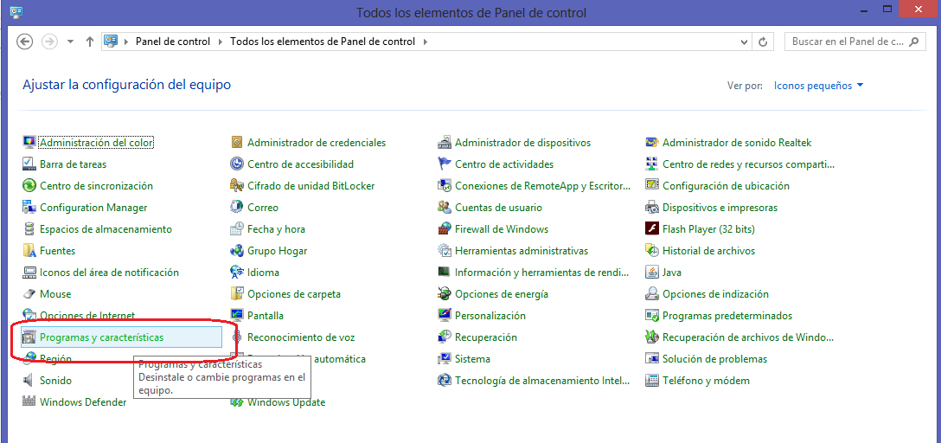

Al darle click veremos la siguiente ventana. Podremos ver todos los programas instalados en el computador, en ella debemos buscar la opción “Activar o desactivar las características de windows”.

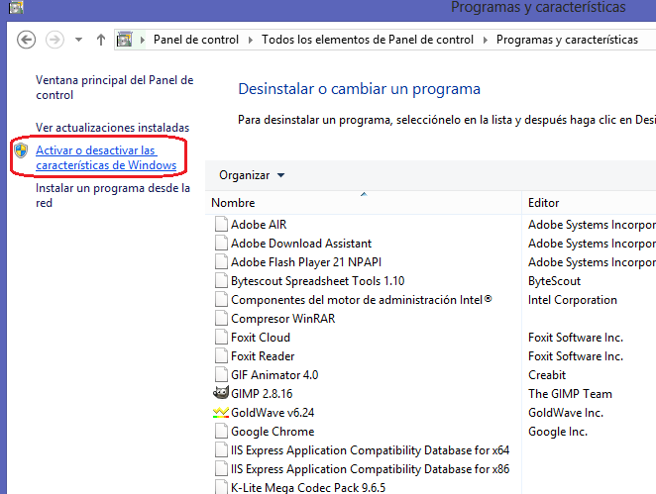

De este modo saldrá una nueva ventana en la cual podemos habilitar o deshabilitar cada una de las opciones del sistema operativo.

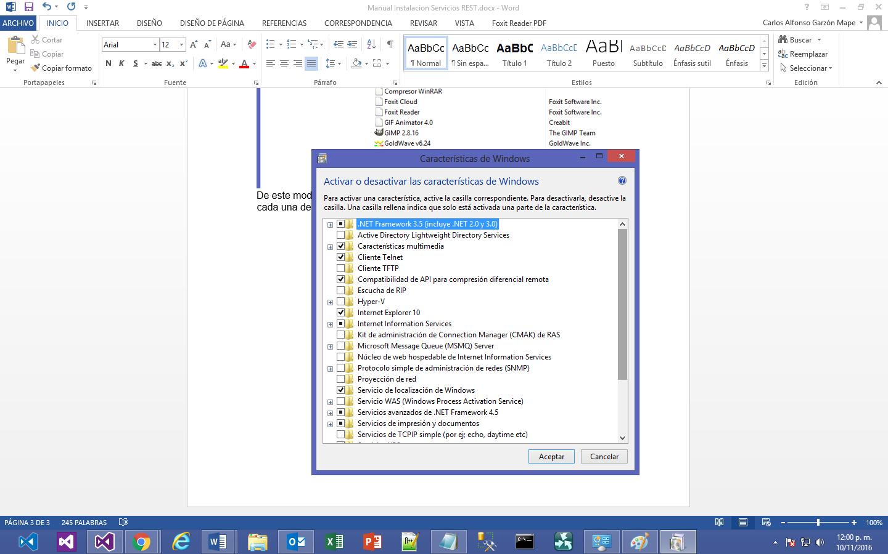

En esta ventana debemos buscar la opción IIS y habilitarla de este modo, el sistema operativo copiara los archivos necesarios y permitirá la publicación de sitios web en el equipo.

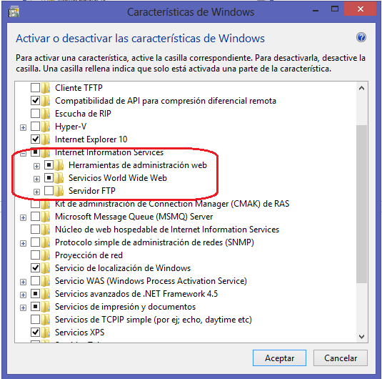

Al oprimir aceptar podrá ver la siguiente ventana que indica que está en proceso la instalación.

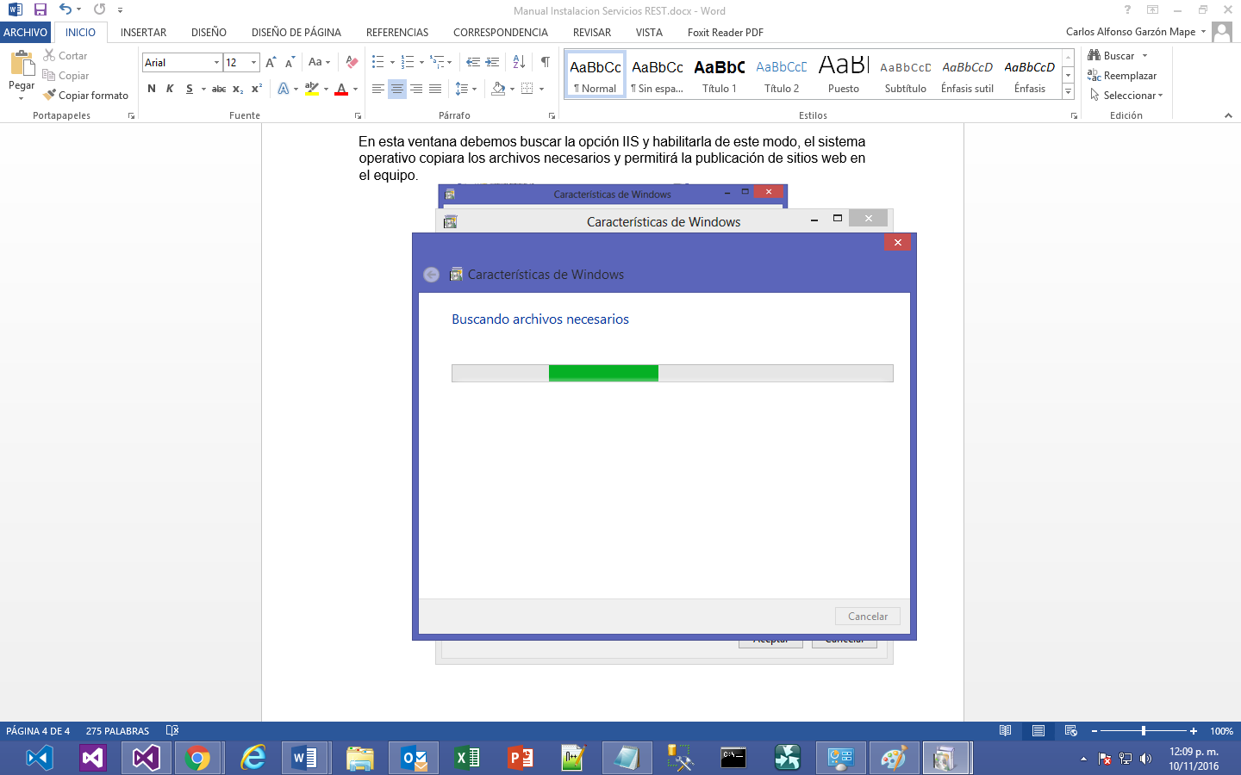

Si la instalación fue correcta en el disco C: podrá ver una carpeta llamada inetpub en la cual se copian los archivos relacionados con el servicio, y al navegar desde un explorador web a la dirección 127.0.0.1 vera la página local por defecto.

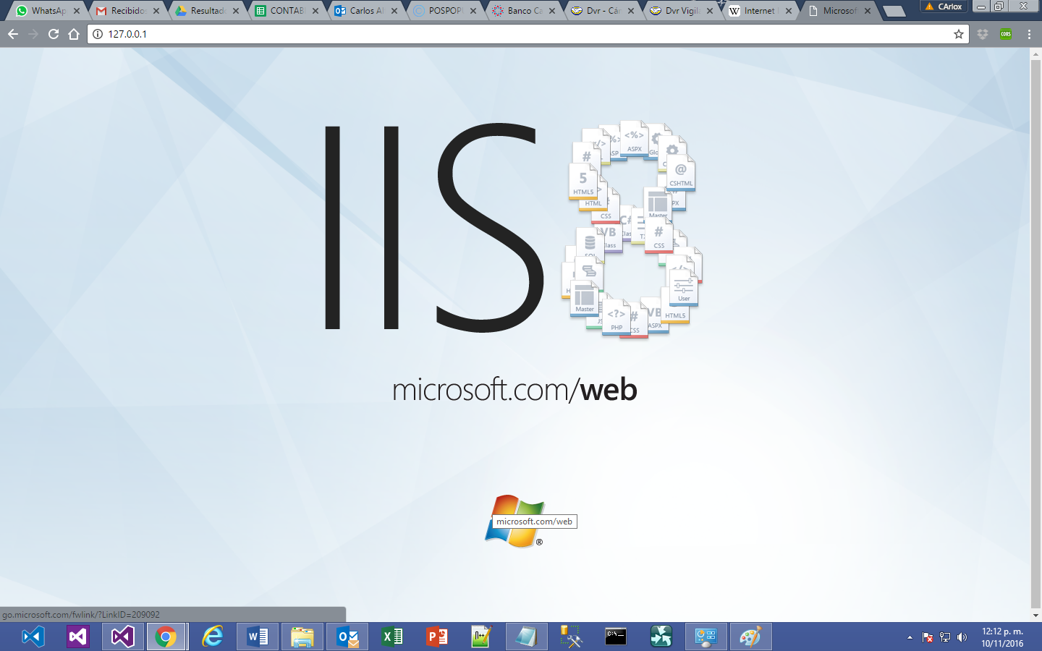

**INSTALANDO EL APLICATIVO EN IIS**

Para Instalar el aplicativo deberá copiar los archivos de publicación dentro de la carpeta c:/Inetpub/wwwroot/

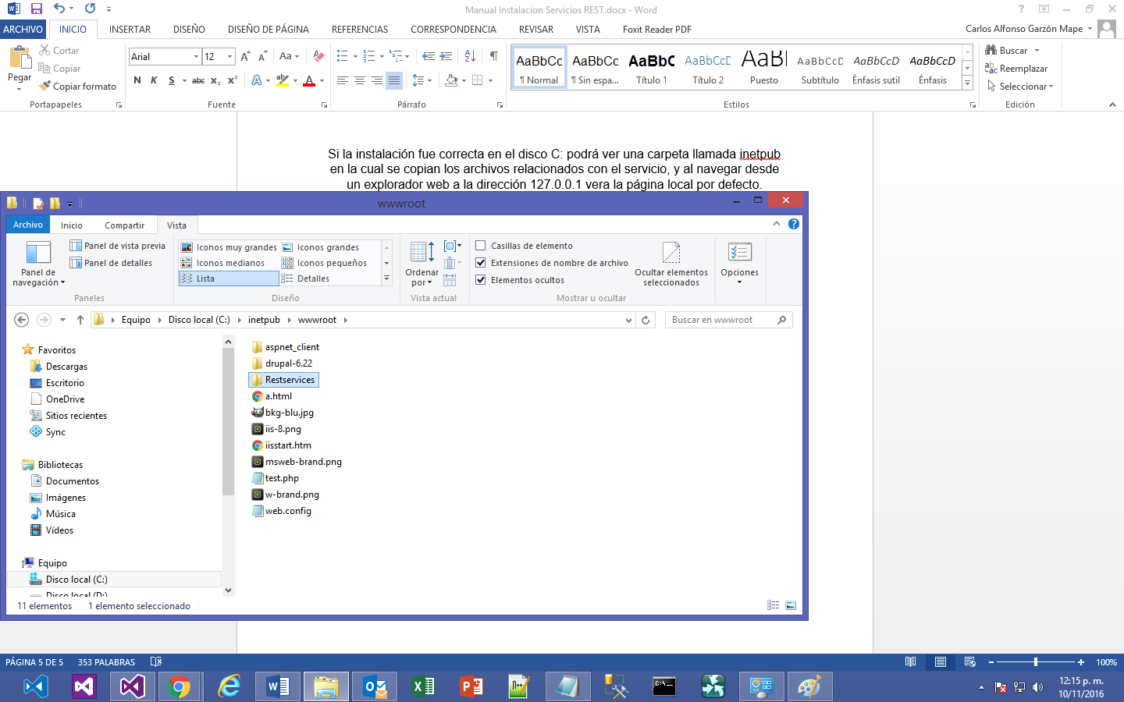

Después de copiar los archivos debemos configurar el aplicativo en el IIS, para esto debe ir al panel de control y luego dar click en opciones administrativas.

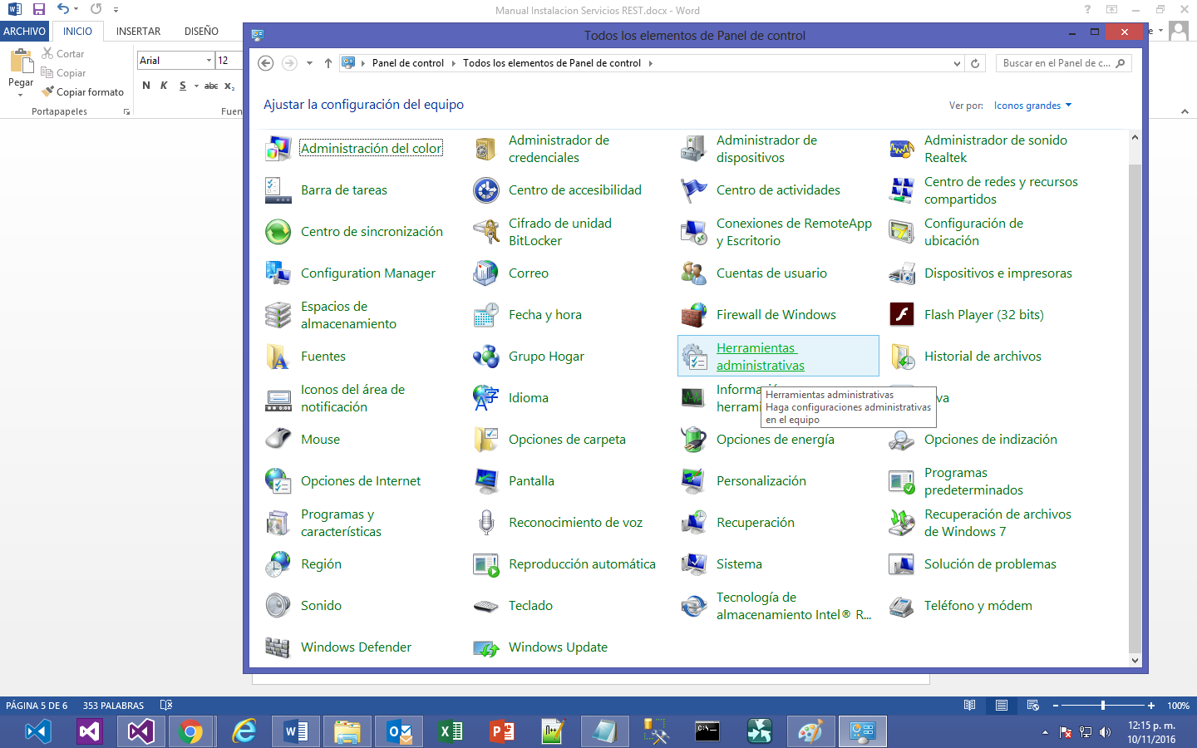

En estas herramientas deberá dar click en “Administrador de Internet Information Services (IIS)”

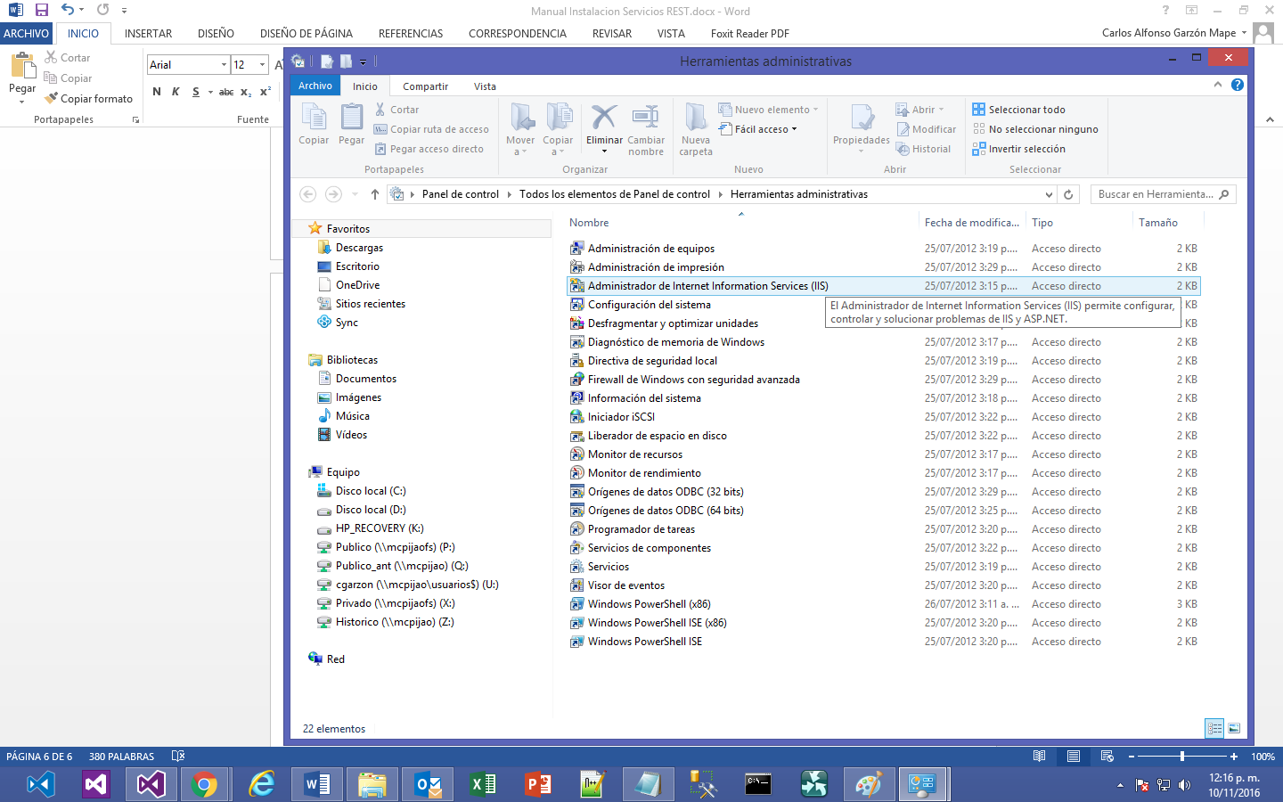

De este modo podrá ver la siguiente ventana.

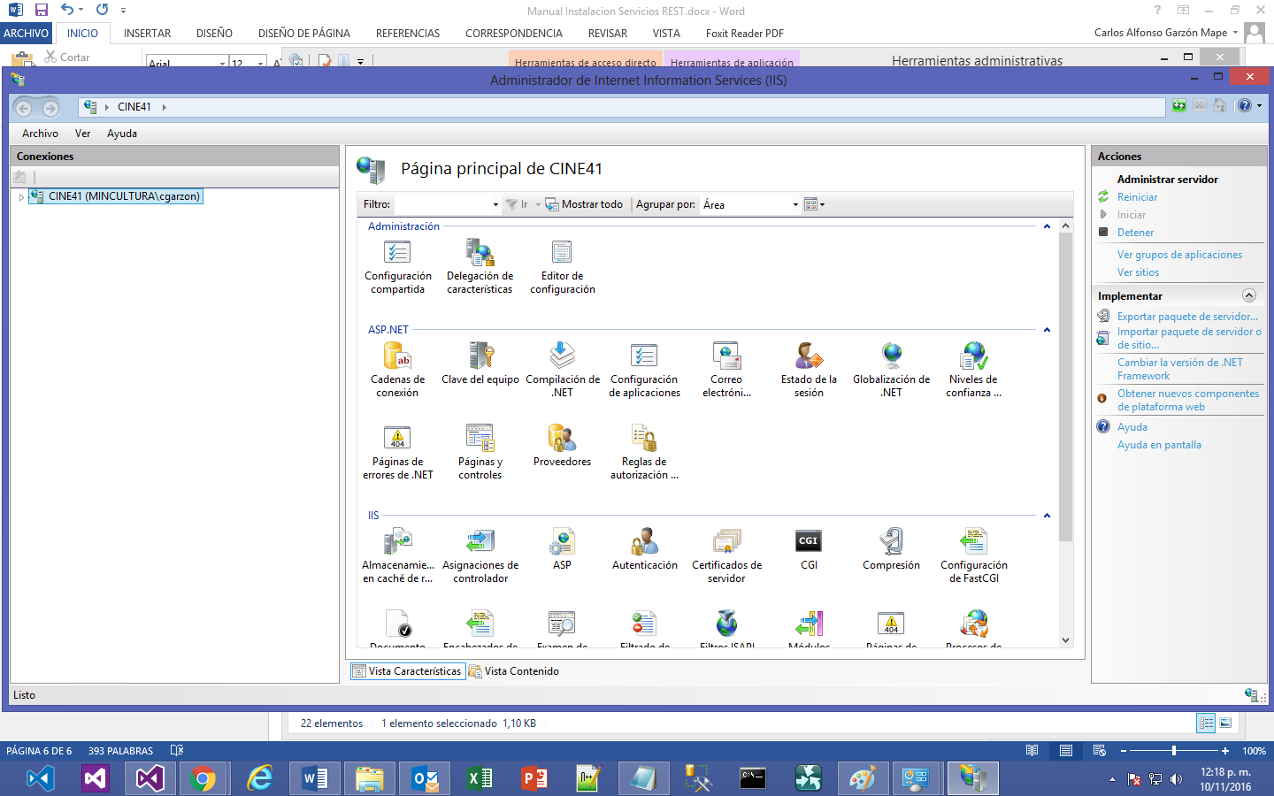

En esta ventana en la parte de la izquierda podrá ver un cuadro justo debajo de la palabra conexiones, en este cuadro debe desplazarse hasta que pueda ver la carpeta sitios, dentro de la carpeta sitos sitio web por defecto y adentro debe estar la carpeta que acabamos de copiar.

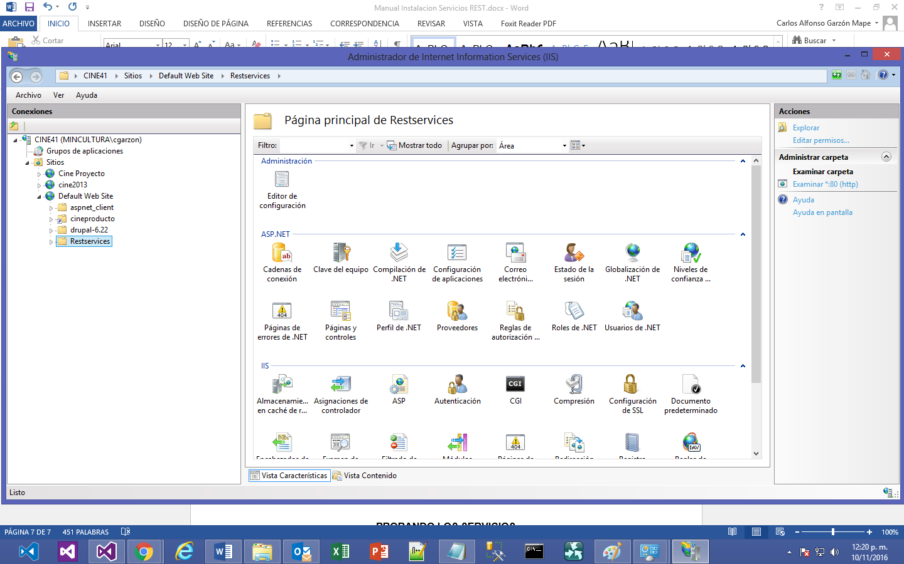

Debe dar click derecho sobre la carpeta y oprimir la opción convertir en aplicación

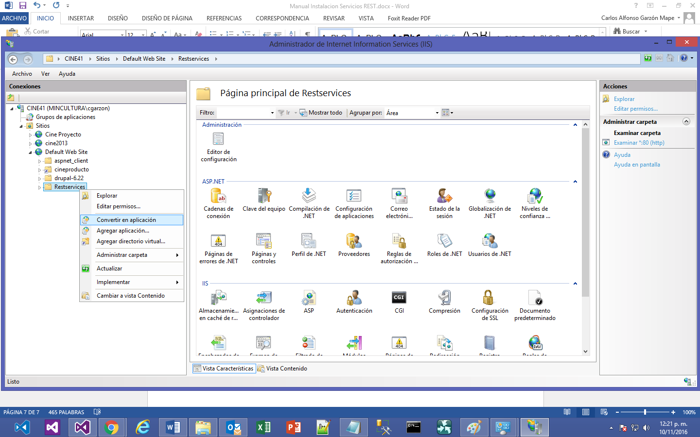

Luego deberá dar click en aceptar en la siguiente ventana

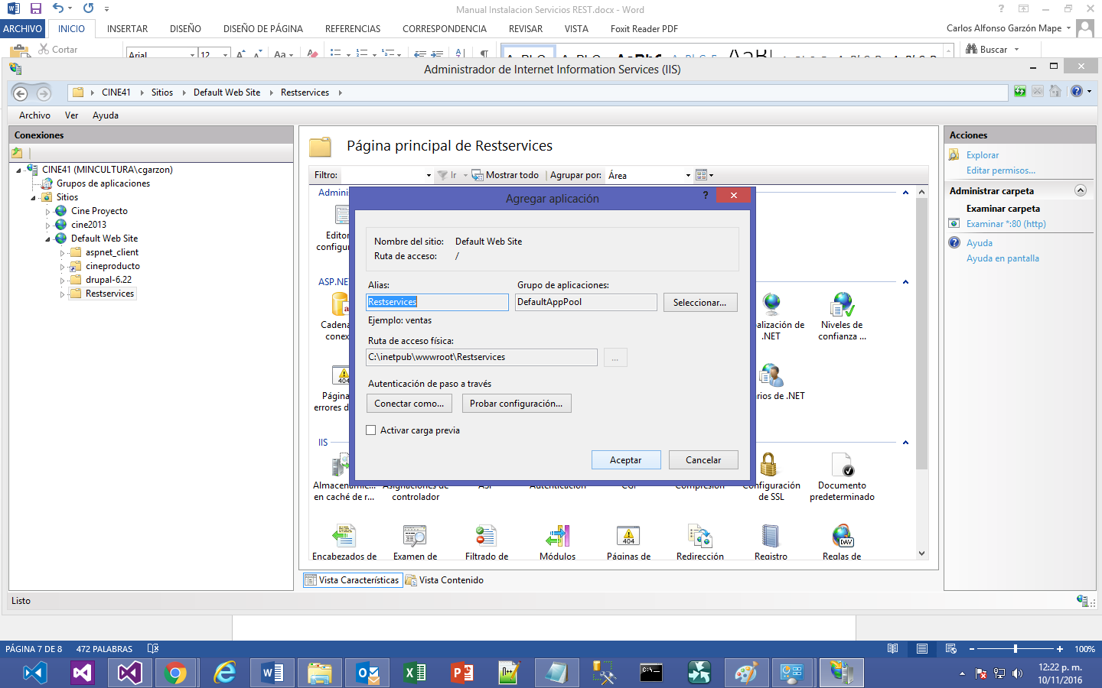

De este modo cambiara el icono de la carpeta copiada y ya estará instalado el sitio web en el servidor.

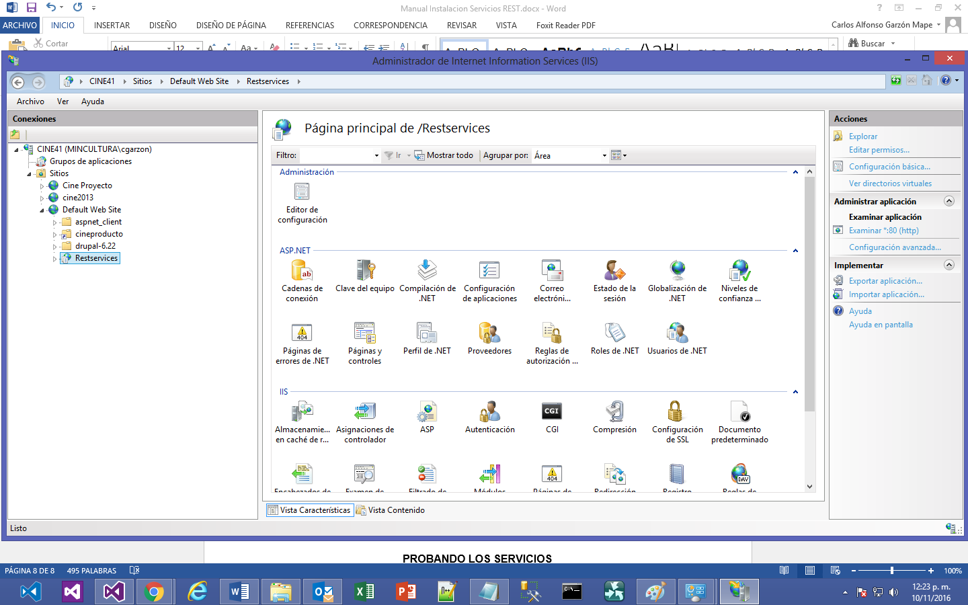

Para ver el sitio web en el navegador damos click derecho-> administrar aplicación -> examinar.

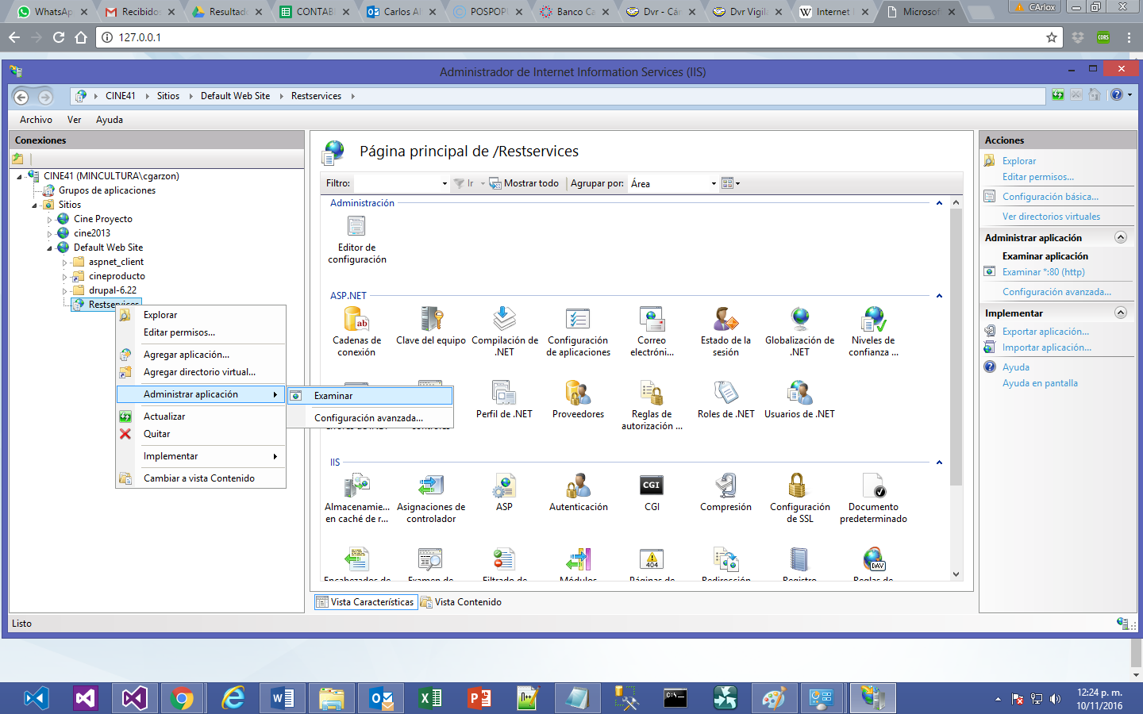

El paso siguiente es buscar dentro de la carpeta que copiamos el archivo web.config y actualizar los datos de conexión a la base de datos.

**Ajustes finales de Configuración.**

1. Permisos en carpetas

Esta es la estructura de carpetas del archivo montado, es importante que la carpeta upload y la carpeta temp, tengan permisos de escritura y lectura.

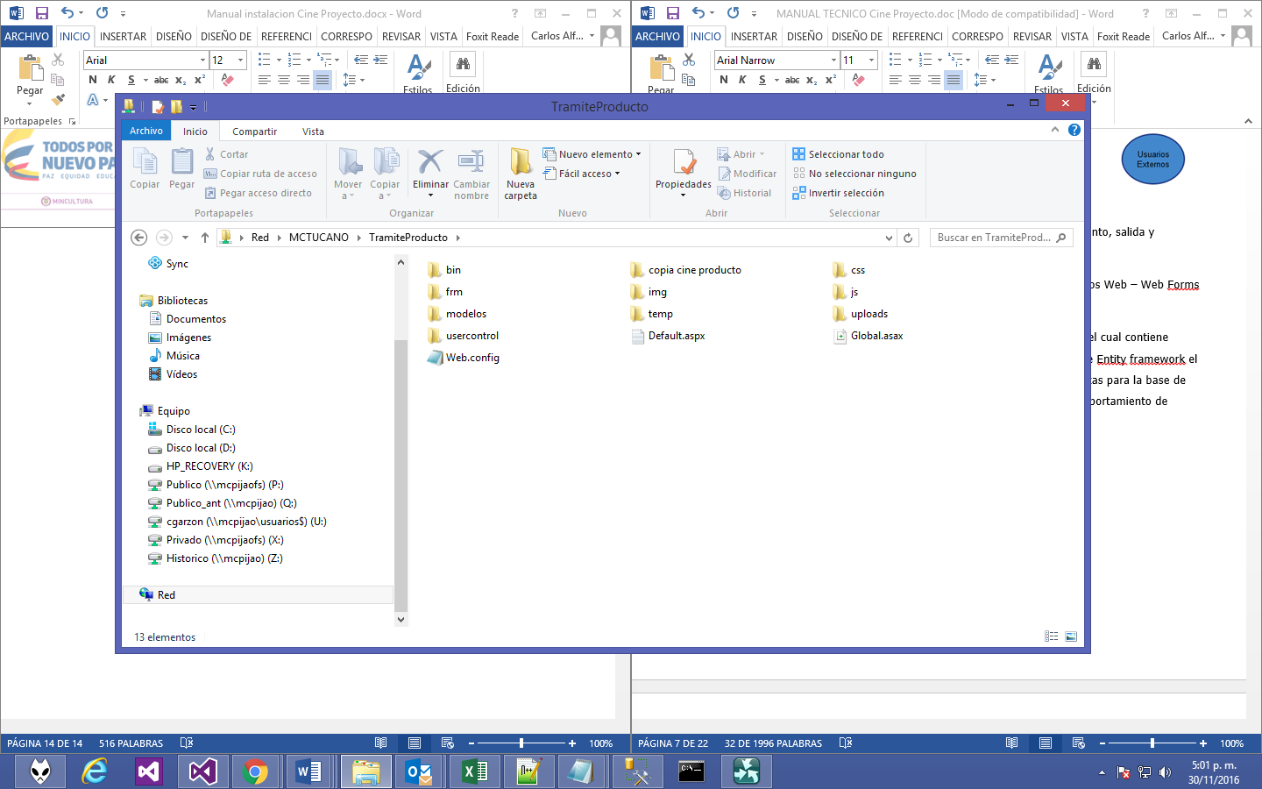

1. Configurar el web config.

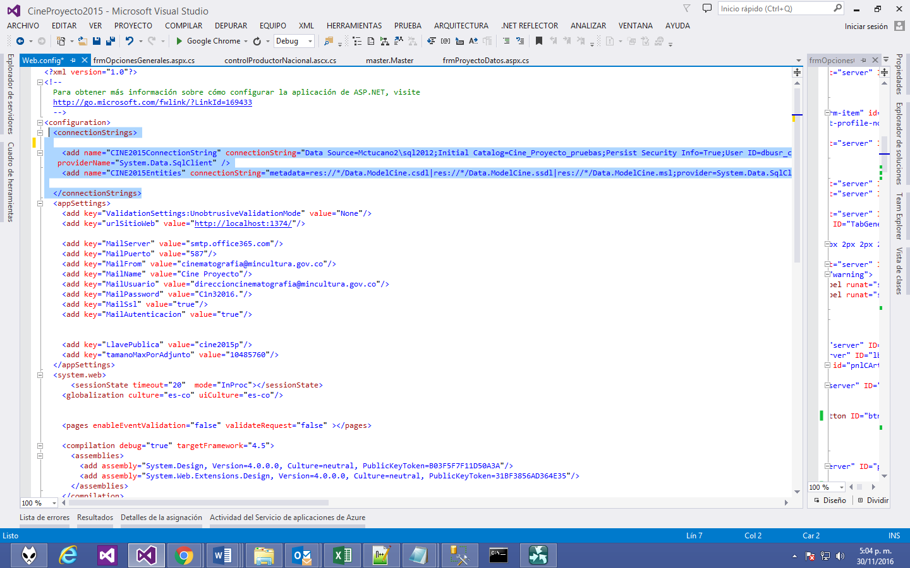

Es necesario actualizar la información de conexión en la base de datos en 2 lugares:

1 CINE2015ConnectionString

2 CINE2015Entities

1. Habilitar la consulta de archivos con no extensiones.

De forma predeterminada, los Servicios de Internet Information Server (IIS) no muestran archivos que no tienen extensiones. Esto se puede solucionar fácilmente agregando el tipo MIME a IIS para estos archivos

Paso 1 Abra IIS navegando en Inicio / Herramientas administrativas / Administrador de servicios de Internet Information Server (IIS).

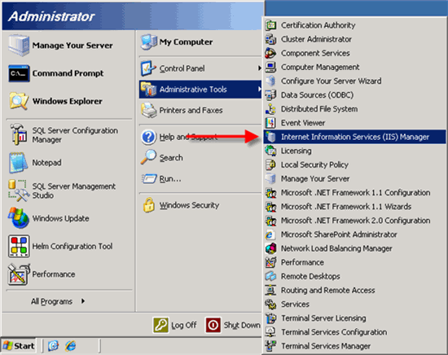

Paso 2: Haga clic en el signo más junto al nombre del servidor y, a continuación, en el signo más junto a la carpeta Sitios Web, haga clic con el botón secundario en el sitio web al que desea habilitar los nombres de archivo sin extensión y elija Propiedades.

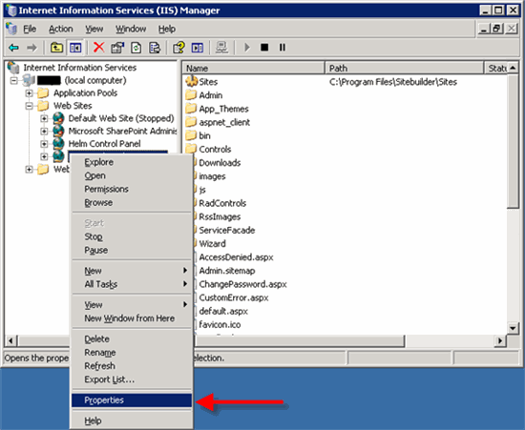

Paso 3: Haga clic en el tab Encabezados HTTP y, a continuación, haga clic en el botón que dice MIME Types.

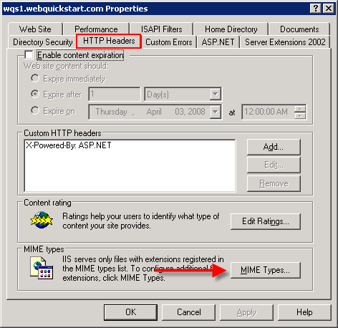

Paso 4: Click en Nuevo

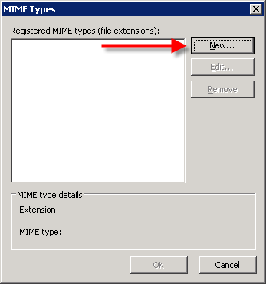

Paso 5

En la nueva ventana, verá los campos para Extensión y Tipo MIME. La información para entrar en estos campos son los siguientes: 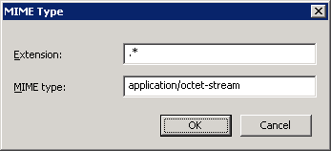

Extension: .*

MIME Type: applications/octet-stream

Haga clic en Aceptar, luego en Aceptar de nuevo y, a continuación, en Aceptar una vez más para cerrar la ventana de propiedades del sitio web.